Tarte soleil au pesto de noix
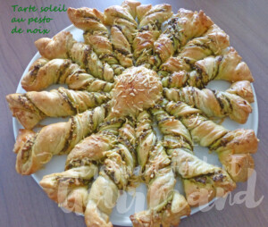 Pour 8 Croquants-Gourmands
- 2 abaisses de pâte feuilletée
- 155 g de pesto
- 165 g (125g + 40g) de comté râpé
- 1 blanc d'œuf (1)
La plaque du four tapissée de papier cuisson
Préchauffage du four à 180°C
Étaler un rouleau de pâte feuilleté sur la plaque.
Le garnir de pesto en laissant libre un bord de 2 cm environ sur tout le tour.
Badigeonner la bordure de blanc d'œuf à l'aide d'un pinceau.
Répartir sur le pesto, 125 g de comté râpé.
Couvrir avec la deuxième abaisse de pâte.
Bien sceller tout le tour en appuyant avec les doigts.
Déposer un verre au centre du disque puis tracer des rayons tout autour.
Couper les rayons à l'aide d'un couteau bien tranchant.
Retirer le verre.
Badigeonner de blanc d'œuf au pinceau.
Parsemer avec le reste de fromage râpé.
Torsader les rayons, délicatement pour ne pas les déchirer.
Enfourner pour 30 minutes.

